**ปรัชญาวิทยาลัย**

**วิชาการนำ คุณธรรมดี มีพลานามัย ประชาธิปไตยรู้ กอบกู้สังคม**

**วิชาการนำ** วิทยาลัยการอาชีพหัวไทรเป็นศูนย์การเรียนรู้ด้านวิชาชีพที่ครบ วงจร ทันสมัย สามารถให้บริการได้ทั้ง นักเรียน นักศึกษา บุคลากรทางการศึกษา และหน่วยงานอื่นๆ ได้อย่างสะดวก รวดเร็ว

**คุณธรรมดี** ในการจัดการเรียนการสอน ครูทุกคน ได้บูรณาการ คุณธรรม จริยธรรม อันพึงประสงค์ เพื่อให้นักเรียน นักศึกษาเป็นคนดีมีคุณธรรมของสังคมต่อไป

**มีพลานามัย** วิทยาลัยการอาชีพหัวไทรส่งเสริมด้านการกีฬาให้กับ นักเรียน นักศึกษา อยู่เสมอ ทำให้นักเรียน นักศึกษาได้ออกกำลังกาย มีพลานามัยร่างกายแข็งแรง สมบูรณ์ และมีน้ำใจนักกีฬา

**ประชาธิปไตยรู้** วิทยาลัยการอาชีพหัวไทรปลูกฝังให้ นักเรียน นักศึกษา ทุกคนมีความรู้ความเข้าใจในระบอบการปกครองแบบประชาธิปไตยอันมีพระมหากษัตริย์ทรงเป็นพระประมุข

**กอบกู้สังคม** นักศึกษาที่สำเร็จการศึกษามีความรู้ ความสามารถ ตามที่สถานประกอบการต้องการ มีร่างกายแข็งแรง สมบูรณ์ มีคุณธรรม สามารถนำประสบการณ์การเรียนรู้ที่ได้รับมา ไปปรับใช้ในสังคมได้อย่างมีประสิทธิภาพและเป็นคนดีของประเทศชาติต่อไป

**ประวัติ**

วิทยาลัยการอาชีพหัวไทร

กรมอาชีวศึกษา กระทรวงศึกษาธิการ มีนโยบายขยายโอกาสทางการศึกษาด้านวิชาชีพให้กว้างขวางยิ่งขึ้น เพื่อแก้ปัญหาการขาดแคลนบุคลากรด้านวิชาชีพและรองรับการพัฒนาประเทศด้านอุตสาหกรรมในอนาคต ดังนั้นในปี พ.ศ. 2533 กรมอาชีวศึกษาได้แต่งตั้งคณะกรรมการซึ่งประกอบด้วย ศึกษาธิการจังหวัดนครศรีธรรมราช เจ้าหน้าที่กรมอาชีวศึกษา และนายปลอบ หนูยิ้มซ้าย ผู้อำนวยการวิทยาลัยเกษตรกรรมนครศรีธรรมราช ให้เป็นผู้รวบรวมข้อมูลหลักฐานต่างๆ เพื่อใช้ประกอบในการพิจารณาหาพื้นที่จัดตั้งวิทยาลัยการอาชีพระดับอำเภอขึ้นในจังหวัดนครศรีธรรมราช โดยมีนายปลื้ม เทอดเกียรติชาติ เป็นผู้ประสานงานและจัดหาที่ดินในหมู่ที่ 2 ตำบลทรายขาว อำเภอหัวไทร ซึ่งมีผู้บริจาคที่ดินจำนวน 15 ราย รวมเนื้อที่ทั้งหมด 45 ไร่

รายนามผู้บริจาคที่ดินเพื่อก่อตั้งวิทยาลัยการอาชีพหัวไทร

1. นายเอี่ยม นางครวญ จุลบุญญาสิทธิ์

2. นายเจริญ นางเก็บ มีเสน

3. นายคล้อย นางจ่าย ทิพย์บุญแก้ว

4. นายวิน นางละออง แก้วขลิบ

5. นายประวัติ นางจารึก หอยชูด

6. นายพลัด นางพลับ ทองมา

7. นายร่วง นางเอียง ดำด้วงโรม

8. นายส่อง นางพลาย วิบูลย์ศิลป์

9. นายธงชาติ วีรชัยวัลลภ

10. นายโรจน์ นางมูล แก้วแหลม

11. นายลาภ นางครื้น กลับสติ

12. นายรินทร์ นางระเบียบ ทองนอก

13. นายสมบูรณ์ นางวิไล รอดเพชร

14. นายเหิม นางแดง บัวศรี

15. นายเทียบ นางหนูภักดี จันทร์ทอง

วิทยาลัยการอาชีพหัวไทร ได้ประกาศจัดตั้งเมื่อวันที่ 18 มีนาคม พ.ศ. 2535 และเปิดทำการเรียนการสอนเมื่อวันที่ 16 พฤษภาคม พ.ศ. 2537 โดยตั้งอยู่ในแหล่งชุมชน แวดล้อมไปด้วยโรงเรียนอนุบาล โรงเรียนประถม โรงเรียนมัธยม สถานีตำรวจ สถานีอนามัย วัด จึงถือว่าเป็นสถานศึกษาเพื่อพัฒนาอาชีพระดับอำเภออย่างแท้จริง

**ทำเลที่ตั้ง**

วิทยาลัยการอาชีพหัวไทร ตั้งอยู่ที่ หมู่ที่ 2 ตำบลทรายขาว อำเภอหัวไทร จังหวัดนครศรีธรรมราช ติดกับถนน สาย 408 นครศรีธรรมราช-สงขลา

# ทำเนียบผู้อำนวยการวิทยาลัยการอาชีพหัวไทร

นายปลอบ หนูยิ้มซ้าย พ.ศ. 2535 – พ.ศ. 2539

นายชม จันทร์เมือง พ.ศ. 2540 – พ.ศ. 2542

นายสุรศักดิ์ รอดสุวรรณน้อย พ.ศ. 2542 – พ.ศ. 2551

นายศิวกรณ์ เอ่งฉ้วน พ.ศ. 2551 – พ.ศ. 2552

นายประจวบ จันทภาโส พ.ศ. 2552 – พ.ศ. 2555

นายสมนึก สุชาติพงษ์ พ.ศ. 2555 – พ.ศ. 2557

นายวิทยา ก่วนสกุล พ.ศ. 2557 – พ.ศ. 2560

นายสายันต์ แสงสุริยันต์ พ.ศ. 2560 – ปัจจุบัน

**วิสัยทัศน์ (Vision)**

วิทยาลัยการอาชีพหัวไทร

ผลิตและพัฒนากำลังคนด้านวิชาชีพตามหลักปรัชญาของเศรษฐกิจพอเพียง

**พันธกิจ (Mission)**

วิทยาลัยการอาชีพหัวไทร

* บริหารจัดการสถานศึกษาเพื่อผลิตและพัฒนากำลังคนด้านวิชาชีพให้มีสมรรถนะและ

คุณลักษณะตามหลักปรัชญาของเศรษฐกิจพอเพียง

* สร้างเครือข่ายและความร่วมมือการบริการวิชาการและวิชาชีพ
* ส่งเสริมและพัฒนาการวิจัย สิ่งประดิษฐ์ นวัตกรรมและเทคโนโลยี
* พัฒนาระบบการประกันคุณภาพการศึกษาและขับเคลื่อนสถานศึกษาสู่ประชาคมอาเซียน

**อัตลักษณ์**

วิทยาลัยการอาชีพหัวไทร

ทักษะนำ คุณธรรมเด่น

**เอกลักษณ์**

วิทยาลัยการอาชีพหัวไทร

อนุรักษ์วัฒนธรรม นำวิชาชีพสู่ชุมชน

# การจัดการศึกษาตามหลักสูตรอาชีวศึกษา

# วิทยาลัยการอาชีพหัวไทร

---------------------------------------------------------

ดำเนินการจัดการศึกษา และฝึกอบรมวิชาชีพให้บริการด้านการศึกษาแก่เยาวชนและประชาชนตั้งแต่ปีการศึกษา 2537 เป็นต้นมาเพื่อผลิตกำลังคนในระดับช่างกึ่งฝีมือและช่างเทคนิคสนองต่อความต้องการของตลาดแรงงานและประกอบอาชีพอิสระ โดยได้จัดการศึกษาและอบรมใน 4 ประเภทวิชา คือ

1. ประเภทวิชาช่างอุตสาหกรรม
2. ประเภทวิชาพาณิชยกรรม
3. ประเภทวิชาอุตสาหกรรมท่องเที่ยว
4. ประเภทวิชาประมง

ตามลักษณะการจัดการศึกษาและฝึกอบรมวิชาชีพ 2 ลักษณะคือ

**1. การจัดการเรียนการสอน** ในระบบวิทยาลัยการอาชีพหัวไทรได้ดำเนินการเปิดสอนตามหลักสูตรของกรมอาชีวศึกษา 2 ระดับ คือ

**1.1 หลักสูตรประกาศนียบัตรวิชาชีพ (ปวช.)** เป็นหลักสูตร 3 ปี รับผู้สำเร็จการศึกษาจากชั้นมัธยมศึกษาปีที่ 3 หรือเทียบเท่า เมื่อสำเร็จการศึกษาจะได้รับประกาศนียบัตรวิชาชีพ (ปวช.) ตามสาขาวิชาที่เลือกเรียน

ปัจจุบันวิทยาลัยการอาชีพหัวไทรได้เปิดสอนหลักสูตรประกาศนียบัตรวิชาชีพ (ปวช.) ดังนี้

**ประเภทวิชาช่างอุตสาหกรรม** ประกอบด้วย 4 สาขางานดังนี้

1. สาขางานยานยนต์
2. สาขางานจักรยานยนต์และเครื่องยนต์เล็กเอนกประสงค์ (ทวิภาคี)
3. สาขางานไฟฟ้ากำลัง
4. สาขางานอิเล็กทรอนิกส์
5. สาขางานก่อสร้าง

**ประเภทวิชาพาณิชยกรรม** ประกอบด้วย 3 สาขางาน ดังนี้

1. สาขางานการบัญชี

1. 2. สาขางานธุรกิจค้าปลีกสมัยใหม่
2. 3. สาขางานคอมพิวเตอร์ธุรกิจ
3. 4. สาขางานการจัดการโลจิสติกส์

**ประเภทวิชาอุตสาหกรรมท่องเที่ยว** ประกอบด้วย 1 สาขางาน ดังนี้

1. สาขางานการโรงแรม

**ประเภทวิชาประมง** ประกอบด้วย 1 สาขาวิชา คือ

1. สาขางานเพาะเลี้ยงสัตว์น้ำ

**1.2 หลักสูตรประกาศนียบัตรวิชาชีพชั้นสูง(ปวส.)**เป็นหลักสูตร 2 ปี รับผู้สำเร็จการศึกษาระดับประกาศนียบัตรวิชาชีพ (ปวช.) หรือเทียบเท่า เมื่อสำเร็จการศึกษาจะได้รับประกาศนียบัตรวิชาชีพชั้นสูง (ปวส.) ตามสาขาวิชาที่เลือกเรียน

วิทยาลัยการอาชีพหัวไทร ได้รับการอนุมัติจากกรมอาชีวศึกษาให้เปิดสอนหลักสูตรประกาศนียบัตรวิชาชีพชั้นสูง (ปวส.) เมื่อปีการศึกษา 2543 ในปัจจุบันดำเนินการเปิดสอนในหลักสูตรประกาศนียบัตรวิชาชีพชั้นสูง (ปวส.) (ทวิภาคี) จำนวน 3 ประเภทวิชา คือ

**ประเภทวิชาช่างอุตสาหกรรม (ทวิภาคี)** ประกอบด้วย 3 สาขางานดังนี้

1. สาขางานเทคนิคยานยนต์

2. สาขางานเทคนิคเตรื่องทำความเย็นและปรับอากาศ

3. สาขางานอิเล็กทรอนิกส์อุตสาหกรรม

**ประเภทวิชาพาณิชยกรรม** (ทวิภาคี) ประกอบด้วย 4 สาขางานดังนี้

1. สาขางานการบัญชี

1. 2. สาขางานการตลาด
2. 3. สาขางานเทคโนโลยีธุรกิจดิจิตอล
3. 4. สาขางานการจัดการคลังสินค้า

**ประเภทวิชาประมง** ประกอบด้วย 1 สาขาวิชา คือ

1. สาขางานเพาะเลี้ยงสัตว์น้ำ

**2. การจัดการเรียนการสอนและฝึกอบรมหลักสูตรระยะสั้น**

เพื่อบริการวิชาการและวิชาชีพแก่ชุมชน

ระเบียบวิทยาลัยการอาชีพหัวไทร

ว่าด้วยหลักเกณฑ์ในการพิจารณาโทษ

นักเรียน นักศึกษา พ.ศ. 2555

และ

ระเบียบวิทยาลัยการอาชีพหัวไทร

ว่าด้วยการแต่งกายของ

นักเรียน-นักศึกษา



**ระเบียบวิทยาลัยการอาชีพหัวไทร**

**ว่าด้วยหลักเกณฑ์ในการพิจารณาโทษนักเรียน นักศึกษา พ.ศ. 2555**

..............................................

อาศัยอำนาจตามความในข้อ 9 แห่งระเบียบกระทรวงศึกษาธิการว่าด้วยการลงโทษนักเรียน และนักศึกษา พ.ศ. 2548 วิทยาลัยการอาชีพหัวไทร จึงวางระเบียบว่าด้วยหลักเกณฑ์ในการพิจารณาลงโทษนักเรียน และนักศึกษา ไว้ดังต่อไปนี้

ข้อ 1. ระเบียบนี้เรียกว่า “ระเบียบวิทยาลัยการอาชีพหัวไทร ว่าด้วยหลักเกณฑ์ในการพิจารณาโทษนักเรียน นักศึกษา พ.ศ. 2555”

ข้อ 2. ระเบียบนี้ให้ใช้บังคับแต่วันถัดจากวันประกาศเป็นต้นไป

ข้อ 3. ในระเบียบนี้

“**กระทำความผิด**” หมายความว่า การที่นักเรียนหรือนักศึกษาประพฤติฝ่าฝืนระเบียบข้อบังคับของสถานศึกษา ระเบียบ ข้อบังคับของกระทรวงศึกษาธิการ หรือประพฤติฝ่าฝืนระเบียบกฎกระทรวงว่าด้วยความประพฤติของนักเรียน นักศึกษา

“**คณะกรรมการ**” หมายความว่า คณะกรรมการปกครองนักเรียน นักศึกษา

“**ผู้อำนวยการวิทยาลัย**” หมายความรวมถึง ผู้อำนวยการหน่วยงานที่มีฐานะเทียบเท่าวิทยาลัย หรือผู้รักษาการในตำแหน่งดังกล่าว

“**หัวหน้างานปกครอง**” หมายความว่า ครูที่ทำหน้าที่หัวหน้างานปกครองตามระเบียบว่าด้วยการบริหารสถานศึกษา

“**ครูปกครองแผนก**” หมายความว่า ครูที่ทำหน้าที่ปกครองดูแลความเรียบร้อยของนักเรียน และนักศึกษาในแต่ละแผนกวิชา

“**นักเรียน**” หมายความว่า ผู้ที่ศึกษาตามหลักสูตรประกาศนียบัตรวิชาชีพ (ปวช.)

“**นักศึกษา**” หมายความว่า ผู้ที่ศึกษาตามหลักสูตรประกาศนียบัตรวิชาชีพชั้นสูง (ปวส.) หรือสูงกว่า

“**ผู้ปกครอง**” หมายความว่า บิดามารดา หรือบิดาหรือมารดา ซึ่งเป็นผู้ใช้อำนาจปกครองหรือผู้ปกครองตามประมวลกฎหมายแพ่งและพาณิชย์ของนักเรียน และให้หมายความรวมถึงบุคคลที่นักเรียนอยู่ด้วยเป็นประจำ

ข้อ 4. ให้มีคณะกรรมการปกครองนักเรียน นักศึกษาที่ผู้อำนวยการวิทยาลัย แต่งตั้งประกอบด้วย

(1) รองผู้อำนวยการฝ่ายพัฒนากิจการนักเรียน นักศึกษา เป็นประธานกรรมการ

(2) ครูปกครองแผนก เป็นกรรมการ

(3) หัวหน้างานแนะแนว เป็นกรรมการ

1. หัวหน้างานปกครอง เป็นกรรมการและเลขานุการ
2. หัวหน้างานครูที่ปรึกษา เป็นกรรมการและผู้ช่วยเลขานุการ

ข้อ 5. คณะกรรมการปกครองนักเรียน นักศึกษามีอำนาจหน้าที่ดังต่อไปนี้

1. ดำเนินการสืบสวน สอบสวน และรวบรวมพยานหลักฐานกรณีนักเรียน นักศึกษาถูก

กล่าวหาว่ากระทำความผิด

1. พิจารณาเสนอระดับการลงโทษนักเรียน นักศึกษา
2. เสนอแก้ไข ปรับปรุง ระเบียบหลักเกณฑ์ ว่าด้วยการตัดคะแนนความประพฤติเพื่อ

พิจาณาการลงโทษนักเรียนและนักศึกษา

ข้อ 6. การพิจารณาลงโทษนักเรียน นักศึกษาให้ดำเนินการดังนี้

1. ให้คณะกรรมการจำนวนไม่น้อยกว่า 3 คน ดำเนินการสืบสวน สอบสวน พยาน

บุคคล พยานเอกสารที่เกี่ยวข้องตามข้อกล่าวหา

1. ให้คณะกรรมการแจ้งให้นักเรียน นักศึกษาที่ถูกกล่าวหาว่ากระทำความผิด มีโอกาสให้

การแก้ข้อกล่าวหา และนำสืบพยานหลักฐาน แก้ข้อกล่าวหาเป็นลายลักษณ์อักษร ก่อนพิจารณาเสนอระดับการลงโทษนักเรียน นักศึกษา

1. พิจารณาข้อเท็จจริง พยานหลักฐาน สรุปความเห็นระดับการลงโทษต่อผู้อำนวยการ

วิทยาลัย

1. การประชุมพิจารณาโทษนักเรียน นักศึกษาต้องมีคณะกรรมการเข้าร่วมประชุมไม่น้อย

กว่า 2 ใน 3 ของคณะกรรมการทั้งหมด

1. การพิจารณาลงโทษนักเรียน นักศึกษา ต้องมีการดำเนินการสืบสวนสอบสวนของ

คณะกรรมการปกครองนักเรียน นักศึกษา ก่อน เว้นแต่นักเรียน นักศึกษาให้การรับสารภาพเป็นหนังสือว่าได้กระทำความผิดตามที่ถูกกล่าวหา

ข้อ 7. โทษที่จะลงโทษแก่นักเรียนหรือนักศึกษาที่กระทำความผิด มี 4 สถาน ดังนี้

1. ว่ากล่าวตักเตือน
2. ทำทัณฑ์บน
3. ตัดคะแนนความประพฤติ
4. ทำกิจกรรมเพื่อให้ปรับเปลี่ยนพฤติกรรม

ข้อ 8. การลงโทษนักเรียนนักศึกษาให้ลงโทษตามระดับโทษ ดังนี้

1. การว่ากล่าวตักเตือน ใช้ในกรณีนักเรียนหรือนักศึกษากระทำความผิดไม่การทำทัณฑ์บนใช้ในกรณีนักเรียนหรือนักศึกษาที่กระทำผิดในกรณีดังต่อไปนี้
2. ประพฤติตนไม่เหมาะสมกับสภาพนักเรียนหรือนักศึกษา ตาม กฎกระทรวงว่า

ด้วยความประพฤตินักเรียนและนักศึกษา พ.ศ.2548

(ข) ทำให้เสื่อมเสียชื่อเสียงเกียรติศักดิ์ของสถานศึกษา

1. ฝ่าฝืนระเบียบของสถานศึกษา
2. ได้รับโทษว่ากล่าวตักเตือนมาแล้ว แต่ยังไม่เข็ดหลาบ
3. ตัดคะแนะความประพฤติ
4. ทำกิจกรรมเพื่อให้ปรับเปลี่ยนพฤติกรรม

ข้อ 9 ผู้มีอำนาจสั่งตัดคะแนนความประพฤติได้แก่

1. ครูสั่งตัดคะแนนความประพฤติได้ ครั้งละไม่เกิน 5 คะแนน
2. รองผู้อำนวยการวิทยาลัย ,หัวหน้างานปกครอง สั่งตัดคะแนนความประพฤติได้ ครั้งละ

ไม่เกิน 10 คะแนน

1. ผู้อำนวยการวิทยาลัย สั่งตัดคะแนนความประพฤติได้ ครั้งละไม่เกิน 30 คะแนน

ข้อ 10. การตัดคะแนนความประพฤติ นักเรียน นักศึกษา ตามกฎกระทรวง กำหนดความ

ประพฤติของนักเรียนและนักศึกษา พ.ศ.2548 ให้ตัดคะแนนความประพฤติได้ดังนี้

1. หนีเรียนหรือออกนอกสถานศึกษา โดยไม่ได้รับอนุญาตในช่วงเวลาเรียน ครั้งละไม่เกิน

5 คะแนน

1. เล่นการพนัน จัดให้มีการเล่นการพนัน หรือมั่วสุมในวงการพนัน ครั้งละไม่เกิน 20

คะแนน

1. พกพาอาวุธหรือวัตถุระเบิด ครั้งละไม่เกิน 30 คะแนน
2. ซื้อ จำหน่าย แลกเปลี่ยน เสพสุราหรือเครื่องดื่มที่มีแอลกอฮอล์ สิ่งมึนเมา บุหรี่

หรือยาเสพติดครั้งละไม่เกิน 30 คะแนน

1. เสพยาเสพติดประเภทที่ 1-5 หรือเสพสุรา บุหรี่ ครั้งละไม่เกิน 20 คะแนน
2. จำหน่ายยาเสพติดประเภทที่ 1-5 ครั้งละไม่เกิน 30 คะแนน
3. ลักทรัพย์ กรรโชกทรัพย์ ข่มขู่ หรือบังคับขืนใจเพื่อเอาทรัพย์บุคคลอื่น ครั้งละไม่เกิน

30 คะแนน

1. ก่อเหตุทะเลาะวิวาท ครั้งละไม่เกิน 20 คะแนน
2. ก่อเหตุทะเลาะวิวาทโดยใช้อาวุธ หรือในที่สาธารณะสถาน ครั้งละไม่เกิน 30 คะแนน
3. แสดงพฤติกรรมชู้สาวซึ่งไม่เหมาะสมในที่สาธารณะ ครั้งละไม่เกิน 20 คะแนน
4. เกี่ยวข้องกับการค้าประเวณี ครั้งละ ไม่เกิน 30 คะแนน
5. ออกนอกสถานที่พักเวลากลางคืน เพื่อเที่ยวเตร่หรือรวมกลุ่ม อันเป็นการสร้างความ

เดือดร้อนให้แก่ตนเองหรือผู้อื่น ครั้งละไม่เกิน 20 คะแนน

การตัดคะแนนความประพฤติให้รวมตลอดปีการศึกษา เมื่อเริ่มต้นปีการศึกษาใหม่ ให้ยกเลิกคะแนนความประพฤติที่ถูกตัดไว้เดิม เว้นแต่กรณีถูกทำทัณฑ์บนมาแล้ว

ข้อ 11 นักเรียน นักศึกษาที่กระทำความผิดดังต่อไปนี้ อาจถูกลงโทษทำกิจกรรม เพื่อให้ปรับเปลี่ยนพฤติกรรม

1. ขโมยทรัพย์สินของวิทยาลัย หรือของบุคคลอื่นโดยปรากฏหลักฐานชัดเจน
2. ความผิดอื่นใดซึ่งคณะกรรมการปกครองนักเรียน นักศึกษาเห็นว่าเป็นความผิดสถาน

หนัก ไม่ว่าจะเคยถูกลงโทษมาก่อนหรือไม่

1. ยุยงหรือข่มขู่ให้เกิดความกระด้างกระเดื่องต่อวิทยาลัย หรือชุมนุมประท้วงเรียกร้อง

สิทธิต่าง ๆ โดยมิชอบ

1. เป็นผู้นำในการซ่องสุม ก่อกวนความสงบเรียบร้อย ยกพวกก่อการทะเลาะวิวาท
2. เจตนาทำร้ายผู้อื่นหรือหมู่คณะด้วยอาวุธ
3. ประพฤติผิดศีลธรรมอย่างร้ายแรงและทำให้ชื่อเสียงวิทยาลัยเสียหาย
4. มีสารเสพติดไว้ในครอบครองเพื่อวัตถุประสงค์การจำหน่าย จ่าย แจก ฝิ่น กัญชายาบ้า

เฮโรอีน หรือสารเสพติดอื่น ๆ

1. ขาดเรียนติดต่อกันนานเกิน 15 วัน โดยไม่แจ้งเหตุผลให้วิทยาลัยทราบ หรือไม่มี

เหตุผล อันสมควร

1. ฝ่าฝืนระเบียบวิทยาลัย และทำให้ชื่อเสียงวิทยาลัยเสียหายอย่างร้ายแรง
2. ดูหมิ่น ก้าวร้าว ครู หรือบุคคลอื่น
3. ผลิต จำหน่าย จ่าย แจก สื่อลามกอนาจาร
4. ถูกตัดคะแนนความประพฤติเกินกว่า 30 คะแนนใน 1 ภาคเรียน
5. ถูกตัดคะแนนความประพฤติภาคเรียนละ 30 คะแนน จำนวน 2 ภาคเรียน
6. เคยถูกลงโทษทัณฑ์บนมาแล้ว
7. ทำลายทรัพย์สินของวิทยาลัยหรือของบุคคลอื่นโดยเจตนา

ข้อ 12 การลงโทษนักเรียน นักศึกษา ทุกระดับโทษ ให้แจ้งนักเรียน นักศึกษาที่ถูกลงโทษทราบการลงโทษเป็นหนังสือทุกครั้งและให้แจ้งสิทธิ์ในการอุทธรณ์คำสั่งลงโทษให้ผู้ถูกลงโทษทราบ ดังนี้

1. ครู,หัวหน้างานปกครอง,รองผู้อำนวยการวิทยาลัย สั่งลงโทษให้อุทธรณ์ต่อ ผู้อำนวยการ

วิทยาลัย ภายใน 15 วัน นับแต่วันที่ได้รับแจ้งคำสั่งลงโทษ

1. ผู้อำนวยการวิทยาลัยสั่งลงโทษ ให้อุทธรณ์ต่อเลขาธิการคณะกรรมการกาอาชีวศึกษา

ภายใน 15 วัน นับแต่วันที่ได้รับแจ้งคำสั่งลงโทษ

ข้อ 13 การสั่งลงโทษนักเรียน นักศึกษา ทุกระดับโทษ ให้บันทึกในแฟ้มประวัติประจำตัวนักเรียน นักศึกษา และให้ดำเนินการดังนี้

1. การทัณฑ์บนให้ทำเป็นหนังสือ และเชิญบิดา มารดา หรือผู้ปกครองมาบันทึกรับทราบ

ความผิดและรับรองการทำทัณฑ์บน ไว้ด้วย

1. การตัดคะแนนความประพฤติตั้งแต่ 20 คะแนนขึ้นไปให้เชิญบิดา มารดา หรือ

ผู้ปกครองมารับทราบด้วย

1. การทำกิจกรรมปรับเปลี่ยนพฤติกรรมของนักเรียน นักศึกษา ให้เป็นไปตามแนวทางที่

กระทรวงศึกษากำหนด

ข้อ 14 เกณฑ์การพิจารณาลงโทษ ถือปฏิบัติตามระดับคะแนนดังนี้

1. ถูกตัดคะแนนความประพฤติ 5 หรือ 10 คะแนน ให้ว่ากล่าวตักเตือนเป็นลายลักษณ์

อักษร

1. ถูกตัดคะแนนความประพฤติ 15 คะแนน ทำกิจกรรม 60 ชั่วโมง
2. ถูกตัดคะแนนความประพฤติ 20 คะแนน ทำกิจกรรม 90 ชั่วโมงและทำทัณฑ์บน
3. ถูกตัดคะแนนความประพฤติ 25 คะแนน ทำกิจกรรม 120 ชั่วโมง
4. ถูกตัดคะแนนความประพฤติ 30 คะแนน ทำกิจกรรม 150 ชั่วโมง
5. ถูกตัดคะแนนความประพฤติเกิน 30 คะแนนใน 1 ภาคเรียน ให้ทำกิจกรรมเพื่อ

ปรับเปลี่ยนพฤติกรรม (โดยปรับเปลี่ยนสถานศึกษา)

ข้อ 15 ให้ผู้อำนวยการวิทยาลัย เป็นผู้รักษาการตามระเบียนนี้

ประกาศ ณ วันที่ 8 พฤษภาคม พ.ศ. 2562

)



**ระเบียบวิทยาลัยการอาชีพหัวไทร**

**ระเบียบการแต่งกายนักเรียน นักศึกษา**

***************************************

อาศัยตามระเบียบกระทรวงศึกษาธิการว่าด้วยเครื่องแบบนักเรียน พ.ศ. 2551 และระเบียบการแต่งกายนักเรียน นักศึกษาวิทยาลัยการอาชีพหัวไทร ดังต่อไปนี้

**1. เครื่องแบบนักเรียนชายในระดับ ปวช.1-2-3 ทุกแผนกวิชา**

1.1 เสื้อผ้าสีขาว แบบคอเชิ้ตแขนสั้นหรือแขนยาว ติดป้ายชื่อที่อกเสื้อด้านขวา ผูกเนคไทยาวสีกรมท่า ปักสัญลักษณ์วิทยาลัยฯ

1.2 เสื้อช๊อปฝึกปฏิบัติงาน สีกรมท่าแขนสั้น ทรงเอวจั๊ม หน้าอกขวา ปักชื่อ – สกุล ชื่อแผนกวิชาอยู่

ใต้ชื่อ อักษรสูง 1 ซม. ปักด้วยไหมสีเหลืองทอง มีตราวิทยาลัยฯ ที่กระเป๋าเสื้อด้านซ้าย และมีสัญลักษณ์ประจำแผนกวิชา

1.3 กางเกงขายาวทรงกระบอก สีกรมท่าหรือสีดำ แบบสุภาพ ห้ามใช้ผ้ายีนส์หรือผ้าด้าน

1.4 เข็มขัดหนังสีดำ หัวเข็มขัดเป็นโลหะตราของสถานศึกษา

1.5 รองเท้าหนังหรือผ้าใบสีดำ ถุงเท้าสีดำ

**2. เครื่องแบบนักเรียนหญิง ในระดับ ปวช. 1-2-3 ทุกแผนกวิชา**

2.1 เสื้อผ้าสีขาว แบบคอเชิ้ตแบบแขนสั้นหรือแบบแขนยาว ติดป้ายชื่อ – สกุล ที่อกเสื้อด้านขวา ผูกเน็คไทสั้นสีกรมท่าปักสัญลักษณ์วิทยาลัยฯ กระดุมโลหะและติดเข็มโลโก้ตามแบบวิทยาลัยฯ กำหนด

2.2 เสื้อช๊อปฝึกปฏิบัติงาน สีกรมท่าแขนสั้น ทรงเอวจั๊ม หน้าอกขวาปักชื่อ – สกุล ชื่อแผนกวิชาใต้ชื่อ อักษรสูง 1 ซม. ปักด้วยไหมสีเหลืองทอง มีตราวิทยาลัยฯ ที่กระเป๋าด้านซ้าย และมีสัญลักษณ์ประจำแผนกวิชา

2.3 กระโปรงสีดำทรงเอ หรือทรงจีบรอบ แบบสุภาพ เมื่อสวมแล้วชายกระโปรงยาวคลุมเข่า

2.4 เข็มขัดหนังสีดำ หัวเข็มขัดเป็นโลหะตราสถานศึกษา

2.5 รองเท้าคัชชูหนังสีดำ แบบหุ้มส้น ส้นสูงไม่เกิน 2 นิ้ว ห้ามใส่รองเท้าตามแฟชั่นหรือรองเท้าแตะ

**3. เครื่องแบบนักศึกษาชายระดับ ปวส. 1-2 ทุกแผนกวิชา**

3.1 เสื้อสีขาวแบบคอเชิ้ตแขนยาว อกเสื้อด้านขวาติดป้ายชื่อ – สกุล ผูกเนคไทยาวสีแดงเลือดหมู ปักสัญลักษณ์วิทยาลัยฯ

3.2 เสื้อช๊อปฝึกปฏิบัติงาน ตามแบบที่สถานศึกษากำหนด สีเทาทรงซาฟารี กระเป๋าเจาะ มีสัญลักษณ์วิทยาลัยฯ และสัญลักษณ์ประจำแผนกวิชา

3.3 กางเกงทรงกระบอกแบบสุภาพ สีดำหรือกรมท่า ห้ามใช้ผ้ายีนส์หรือผ้าด้าน

3.4 เข็มขัดหนังสีดำ หัวเข็มขัดเป็นโลหะตราของสถานศึกษา

3.5 รองเท้าหนังสีดำแบบหุ้มส้น ถุงเท้าสีดำ

3.6 รองเท้าหนังหรือผ้าใบสีดำ แบบหุ้มส้นชนิดผูก

**4. เครื่องแบบนักศึกษาหญิง ในระดับ ปวส. 1-2 ทุกแผนกวิชา**

4.1 เสื้อผ้าสีขาว แบบคอเชิ๊ตแขนสั้นหรือแขนยาว ด้านขวาติดป้ายชื่อ – สกุล ผูกเนคไทสั้นสีแดงเลือดหมูปักสัญลักษณ์วิทยาลัยฯ กระดุมโลหะและติดเข็มสัญลักษณ์ตามแบบวิทยาลัยกำหนด

4.2 เสื้อช๊อปฝึกปฏิบัติงาน ตามแบบที่สถานศึกษากำหนด สีเทาทรงซาฟารี กระเป๋าเจาะ มีสัญลักษณ์วิทยาลัยฯ และสัญลักษณ์ประจำแผนกวิชา

4.3 กระโปรงสีดำทรงเอหรือทรงจีบรอบแบบสุภาพ เมื่อสวมแล้วชายกระโปรงยาวคลุมเข่า

4.4 เข็มขัดหนังสีดำ หัวเข็มขัดเป็นโลหะตราสถานศึกษา

4.5 รองเท้าคัชชูหนังสีดำ แบบหุ้มส้น ส้นสูงไม่เกิน 2 นิ้ว

**5. เครื่องแบบอื่น ๆ ระดับ ปวช. ชาย – หญิง**

5.1 ชุดพละศึกษา ใช้แบบวิทยาลัยกำหนด กางเกงวอร์ม เสื้อโปโลแขนจั๊ม สีฟ้า – ขาว กระเป๋ามีสัญลักษณ์วิทยาลัยฯ หน้าอกขวาปักชื่อ – สกุล กว้าง 1 ซม.

5.2 ชุดนักศึกษาวิชาทหาร ตามระเบียบกรมรักษาดินแดนกำหนด

5.3 เครื่องแบบลูกเสือ ตามระเบียบสำนักงานคณะกรรมการการลูกเสือแห่งชาติกำหนด (ระดับปวช.1)

**6. ทรงผมนักเรียน นักศึกษาชาย ทุกแผนกวิชา**

6.1 ระดับ ปวช. รองทรงสูง ห้ามย้อมผมหรือไว้ทรงผมตามแฟชั่น และทรงผมอื่น ๆ ที่ไม่เหมาะสม

6.2 ระดับ ปวส. รองทรงต่ำ ห้ามย้อมผมหรือไว้ทรงผมตามแฟชั่น และทรงผมอื่น ๆ ที่ไม่เหมาะสม

6.3 ห้ามไว้หนวดเครา หรือจอนผม

6.4 ห้ามใส่ต่างหู หรือเครื่องประดับที่ไม่เหมาะสม

**7. ทรงผมนักเรียน นักศึกษาผู้หญิง ปวช.และปวส.**

7.1 ผมสั้นบ๊อบทรงนักเรียน

7.2 ผมยาวผูกรวบด้วยโบว์สีขาว , สีดำ , สีกรมท่า และเก็บไรผมให้เรียบร้อยด้วยกิ๊บสีดำ

7.3 ห้ามทำสีผม ซอยผม ดัดผม ต่อผม และไว้ผมตามแฟชั่นที่ไม่เหมาะสม

**8. เครื่องประดับและเครื่องมือสื่อสาร**

8.1 ห้ามใช้เครื่องประดับที่มีค่า (ทองคำ เพชร พลอย นาค และลูกปัด) ผู้ใดฝ่าฝืนจะถูกตัดคะแนนความประพฤติและถูกริบ และให้นำผู้ปกครองมารับเครื่องประดับคืนด้วยตัวเอง

8.2 สร้อยคอต้องเป็นเงินหรือสเตนเลส ขนาดเหมาะสมไม่สั้นติดคอ และให้แขวนพระเครื่องหรือวัตถุมงคลขนาดรูปร่างเหมาะสมและปกปิดให้มิดชิด

8.3 ห้ามใส่ต่างหูทุกชนิด อนุญาตแหวน 1 วงถ้ามีหัวต้องไม่ใหญ่และสูงเกินความเหมาะสม หรือใหญ่โตสีสันฉูดฉาด และไม่ใช่ทองคำ เพชร พลอย นาค และลูกปัดตามข้อห้าม

8.4 ห้ามใส่สร้อยข้อมือหรือเลสข้อมือ อนุญาตให้เฉพาะนาฬิกาข้อมือเท่านั้น

8.5 ห้ามใช้โทรศัพท์มือถือหรือเครื่องมือสื่อสารขณะเรียนภาคทฤษฎี ภาคปฏิบัติ และขณะปฏิบัติกิจกรรมต่าง ๆ หากละเมิดระเบียบปกครองของสถานศึกษาจะถูกริบและให้ผู้ปกครองมารับคืนด้วยตนเองและกล่าวโทษตามระเบียบ

**9. การใช้เครื่องสำอาง**

9.1 อนุญาตให้ใช้เครื่องสำอางประเภทดับกลิ่นกายที่ใช้ทาเฉพาะที่ เช่น โรลออนดับกลิ่น ห้ามใช้น้ำหอม

9.2 อนุญาตให้ใช้เครื่องสำอางที่ไม่มีสีและกลิ่นรุนแรง เช่น แป้งหอม น้ำมันทาผิว หรือโลชั่นกันแดด

9.3 ห้ามนักเรียนทาปาก หรือแต่งหน้าสีฉูดฉาดยกเว้นลิปสติกมันสีชมพูอ่อน ๆ

ประกาศ ณ วันที่ 14 มกราคม พ.ศ. 2564

ระเบียบการแต่งกาย นักเรียน - นักศึกษา

**ระดับประกาศนียบัตรวิชาชีพ (ปวช.)**

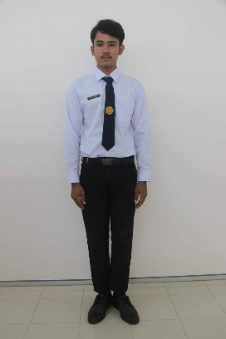

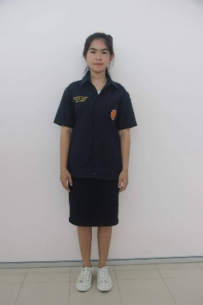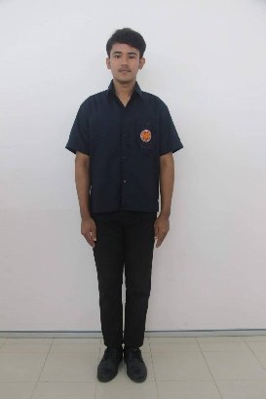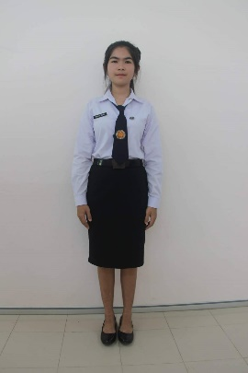

# 

เครื่องแบบปฏิบัติงาน

เครื่องแบบนักเรียน

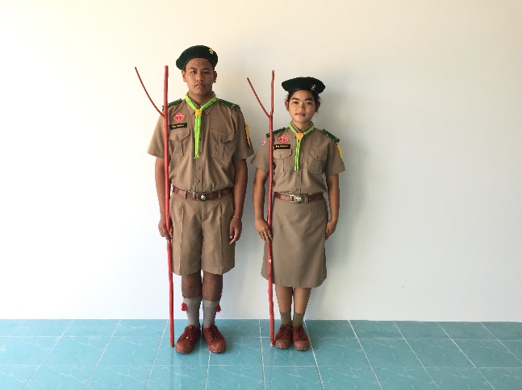

# 9404594054

# 

เครื่องแบบพลศึกษา

เครื่องแบบลูกเสือวิสามัญ

# 

# 

**ระเบียบการแต่งกาย นักเรียน - นักศึกษา**

**ระดับประกาศนียบัตรวิชาชีพชั้นสูง (ปวส.)**

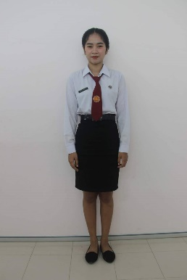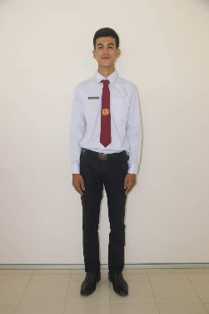

เครื่องแบบนักศึกษา

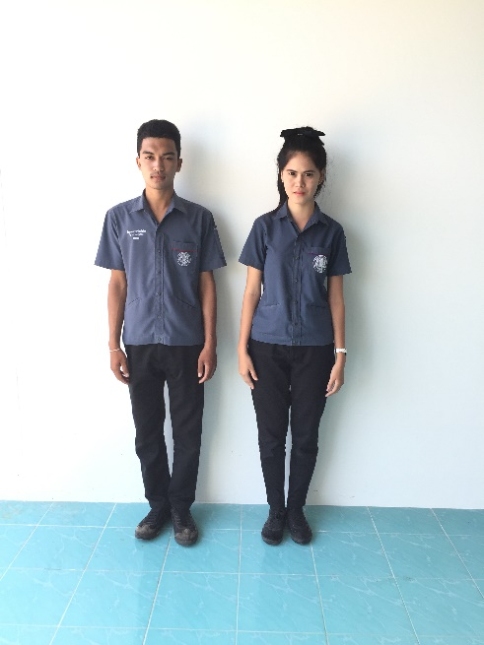

เครื่องแบบปฎิบัติงาน

**ระเบียบการแต่งกาย นักเรียน - นักศึกษา**

ทรงผมนักเรียน นักศึกษาชาย

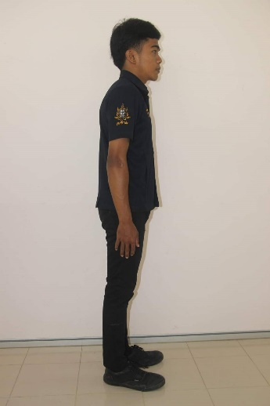

**ทรงผมรองทรง**

1. **ทรงผมรองทรง**
2. **ห้ามไว้หนวดเครา**
3. **ห้ามใส่ต่างหู**
4. **อื่นๆที่ผิดระเบียบ**

ทรงผมนักเรียน นักศึกษาหญิง

# 94038

1. **ทรงผมยาว รวบผูกเก็บ ใช้ริบบิ้นผ้าสีน้ำเงิน สีกรมท่า สีขาว สีดำ ผูกเก็บด้วยกิ๊บสีดำให้เรียบร้อย**
2. **ไม่โกรกสีผม ไม่ซอยผม ไม่ต่อผมอื่นๆที่ผิดระเบียบ**
3. **ไม่อนุญาตให้ใส่ต่างหูที่มีลวดลายมีค่า และไม่มีความเป็น นักเรียน-นักศึกษา**

โครงสร้างหลักสูตร